Муниципальное бюджетное общеобразовательное учреждение
«Ломецкая средняя общеобразовательная школа»
Залегощенского района Орловской области

Школьный спортивный клуб

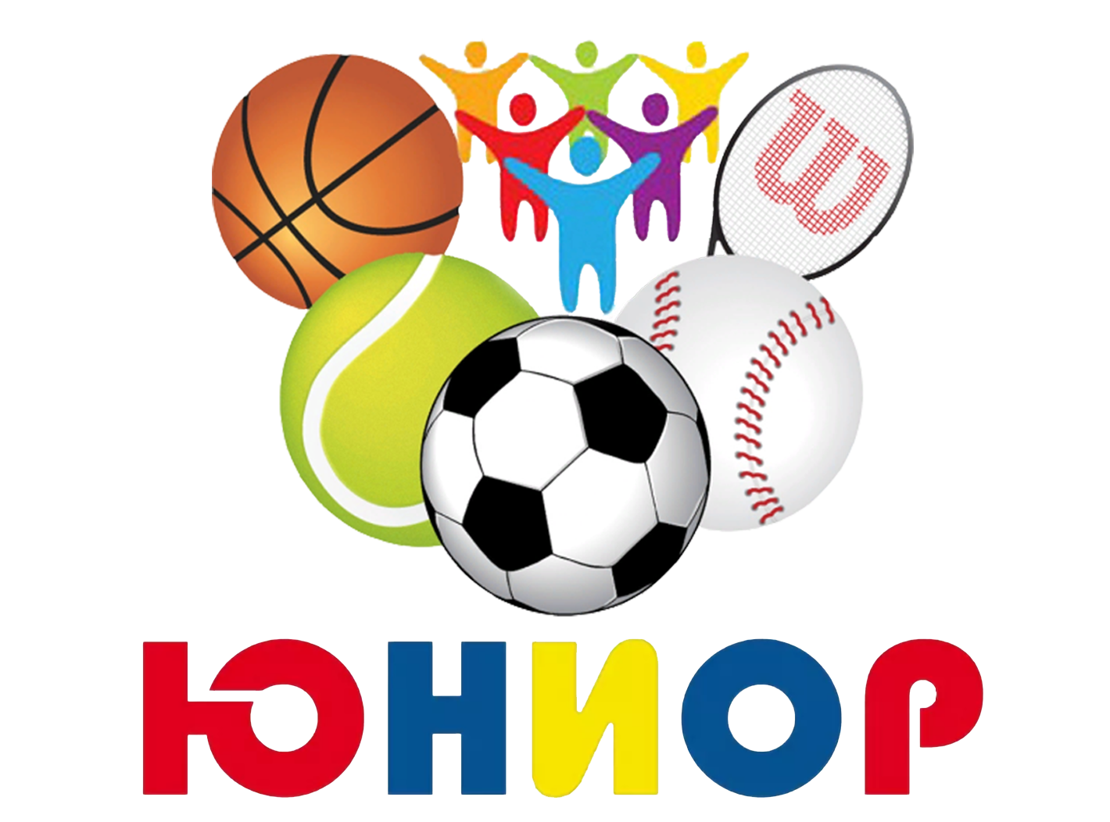

Спорт, отвага и задор-
одним словом
Юниор

Девиз клуба

Основные нравственные законы
(общепринятые нормы, которые признаются обязательными для всех)

ЗАКОН ДРУЖБЫ – дружба должна строится в коллективе на взаимном доверии и общности интересов.
ЗАКОН ЗАБОТЫ – забота раскрывает внимание к потребностям, интересам, нуждам человека.
ЗАКОН ЧЕСТИ - проявление дружбы и заботы утверждает, что каждому дорога честь коллектива.
ПРАВИЛО ДОБРОВОЛЬНОСТИ - добровольность даёт возможность действовать по желанию, а не по принуждению.

Механизм развития объединения:
САМОСТОЯТЕЛЬНОСТЬ - осознание необходимости делать благо для людей, общества, не по принуждению, а по внутреннему побуждению.
САМОУПРАВЛЕНИЕ - самостоятельность в решении собственных дел.

СОТРУДНИЧЕСТВО - совместный труд на общее благо.

Формы и виды деятельности
